Тестовый доступ

1. Вам необходимо войти на сайт (авторизоваться) по предоставленному научной библиотекой университета логину и паролю.

Для авторизации нажмите на кнопку «Вход» в правом верхнем углу сайта:



В открывшемся окне введите логин и пароль и нажмите кнопку «Войти»:

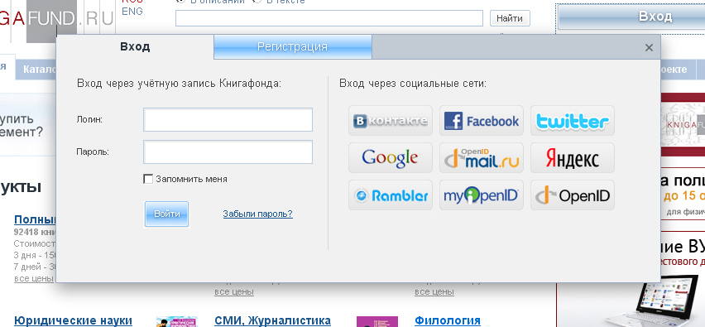


ПО ВОПРОСАМ ТЕХНИЧЕСКОЙ ПОДДЕРЖКИ:

E-mail (круглосуточно): support@knigafund.ru
тел. (с 10 до 19 по МСК):
+ 7 (495) 662-96-17
8 (800) 333-96-17 (по России звонок бесплатный)

www.knigafund.ru

